[不同条件但图片重叠！空军军医大学唐都医院神经外科某主任的论文被质疑！](https://mp.weixin.qq.com/s?__biz=MzkwMjg4NjU1MQ==&mid=2247488695&idx=1&sn=3a9c126a85f337d5e841bc0c4726b610&chksm=c1840ac7e7e0208204f05d9c01a23b02d1e0119c0998d71d7df2b242246e53b23b8563a554fc&scene=126&sessionid=1743612281)

学术红警[学术红警](javascript:void(0);)2025-04-02 12:04:32山东

2018年5月，空军军医大学唐都医院神经外科在期刊Brain Research Bulletin上发表一篇研究论文，研究发现了远端肢体缺血后处理通过激活AMPK依赖性自噬来保护脑缺血再灌注损伤。

**论文题目**：Remote limb ischemic postconditioning protects against cerebral ischemia-reperfusion injury by activating AMPK-dependent autophagy

**论文作者**：Hao Guo , Lei Zhao , Bodong Wang , Xia Li , Hao Bai , Haixiao Liu , Liang Yue , Wei Guo , Zhenyuan Bian , Li Gao , Dayun Feng , Yan Qu（通讯作者，音译，屈延）

**论文单位：空军军医大学唐都医院神经外科**

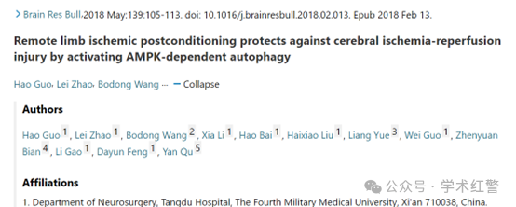

**2025年4月，国际打假人René Aquarius在Pubpeer提出质疑：**

尊敬的各位作者：，

我们在您的一个数字中发现了意外的重叠（见下图）。

我们将通知出版商解决这些问题。

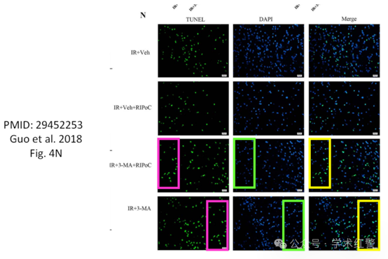

亲切问候，

Rene Aquarius

**消息来源：**

**https://pubpeer.com/publications/129ECBE7911899EE7A57676B47766E/**

**郑重声明：**

信息来源Pubpeer及相关期刊

如有侵权，请联系删除

QQ 3861453094